Министерство образования и науки Калужской области

МБОУ «Гимназия №24» города Калуги

**Методическая разработка**

**ИГРЫ,**

**ПОСВЯЩЕННОЙ 60-ЛЕТИЮ ПОЛЕТА ЧЕЛОВЕКА В КОСМОС**

**“He said: “Let’s go!”**

**для учащихся средней и старшей ступеней обучения**

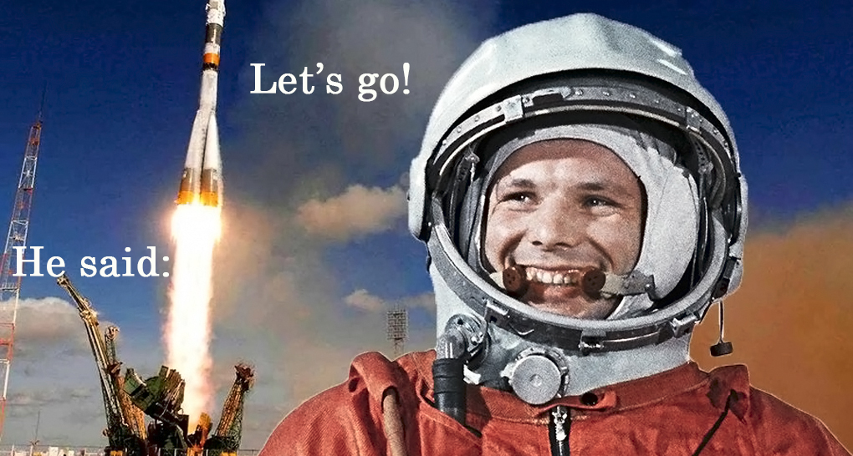

**Автор:** Серебрина Г.А.

учитель английского языка

Калуга, 2021

**Содержание**

|  |  |
| --- | --- |
| Аннотация | 3 |
| Пояснительная записка | 4 |
| Введение | 5 |
| Ход игры | 6 |
| Заключение | 10 |
| Список литературы | 11 |
| Приложение 1 | 12 |
|  |  |

**Аннотация**

12 апреля отмечается Международный день полета человека в космос. Весь мир отмечает эту важную дату. Юрий Гагарин стал первым человеком, который отправился на орбиту. 12 апреля 1961 года корабль «Восток» стартовал с космодрома Байконур. За 108 минут аппарат сделал один виток вокруг Земли. Имя первого космонавта в один момент узнал весь мир.

Ко дню космонавтики по всему миру и по всей нашей стране приурочены различные акции и мероприятия. Калуга, получившая гордое звание Колыбели Космонавтики, также принимает активное участие в организации и проведении этих мероприятий. Они проходят на всех уровнях, начиная от школ и детских садов, и, заканчивая масштабными городскими акциями.

Проведение таких акций на базе школ играет важную роль в формировании у учащихся патриотизма и чувства гордости за свою страну. Проведенные в игровой форме, данные мероприятия помогают детям не только отвлечься от стандартных уроков, но и дают возможности активно проявить себя, стимулируют интерес к самостоятельному изучению данной темы.

**Пояснительная записка**

Игровая форма, как метод интерактивного обучения, не теряет своей актуальности, т.к. позволяет как бы «прожить» определенную ситуацию, изучить ее в непосредственном действии, позволяет моделировать различные ситуации, проектировать способы действий в условиях предложенных моделей, демонстрировать процесс систематизации теоретических знаний по решению определенной практической проблемы.

В данной методической разработке описана методика организации и проведения тематической игры по английскому языку, приуроченной к Международному дню полета человека в космос, а также раскрывается ее тематика и содержание.

Данное мероприятие проведено в форме внеклассного занятия - игры, направленной на развитие интеллектуальных и творческих способностей каждого обучающегося, позволяет проследить межпредметные связи и выявить степень усвоения материала. Т.к. игра тематическая, каждое задание переплетается с темой освоения космоса.

Данная методическая разработка игры “He said: “Let’s go!” («Он сказал: "Поехали!"»), посвященная 60-летию полета человека в космос, предназначена для учителей – предметников для проведения внеклассных мероприятий на изучаемом языке в школах на средней и старшей ступенях обучения.

**Введение**

Игра “He said: “Let’s go!”, посвященная 60-летию полета человека в космос, проводятся для учащихся 9-х классов МБОУ «Гимназия №24» города Калуги. Ее организационное и методическое обеспечение осуществляется учителем английского языка Серебриной Г.А.

**Актуальность** игры обусловлена существенным нарастанием в нашей стране в последние годы интереса к освоению и исследованию космоса. Сегодня наличие, поддержание и наращивание мощной космической отрасли являются непременными условиями вхождения в круг держав, стремящихся быть во главе мировых технологических инноваций, определяющих основные направления научно-технического прогресса.

**Новизна** разработки заключается в том, что через участие в тематической игре, обучающиеся актуализируют метапредметные знания и получают возможность практики «живого» языка в нестандартной ситуации.

**Целью** мероприятия является развитие творческого потенциала обучающихся, опирающегося на сохранение и развитие российских исторических традиций в процессе изучения иностранного языка.

**Задачи:**

* актуализация интереса к культурно-историческому наследию России;
* формирование умения передачи и обмена историческими знаниями в межкультурном взаимодействии и диалоге;
* поддержка учащихся, нацеленных на изучение истории Отечества;
* актуализация лексики, изученной на предыдущих внеклассных мероприятиях и уроках;
* мотивация малоактивных учащихся на участие в спонтанных речевых ситуациях;
* развитие навыка коммуникации среди учащихся

**Критерии оценивания:**

* полнота ответа;
* грамотность речи;
* творческий подход к ответу на вопросы;
* знание истории.

**Награждение победителей**

Победители награждаются Дипломами и оценками «хорошо» и «отлично» за проявленные лингвистические и метапредметные знания.

**Game procedure (Ход игры)**

H1: Good afternoon, dear friends! Today is the day when the whole world is celebrating one of the most remarkable events in the history of mankind, the 60th anniversary of the first manned mission to open space. The long years of hard work of a great lot of specialists led to the opening of a new door to space exploration, performed by the Soviet cosmonaut Yuri Gagarin April 12, 1961.

H2: 108 minutes that knocked the whole world. 60 years ago, the human solved one more puzzle of the universe. People now can travel to space and return back safe and sound. They can live, work and create in zero gravity, and we speak here about just 108 short minutes. Not much time passes before other space explorers will turn those minutes into weeks, months and even years. But only the first 108 minutes, back then, April 12, 1961 became the minutes of great victory for the whole humanity. The minutes that began the new era – Era of Space. We opened a door to a new level, to the great future. The future, that people have dreamed about all the way since the beginning of mankind.

H1: And now we are ready to start our game: “He said: “Let’s go!”. It is dedicated to the 60 years since the first flight of Y. Gagarin into space, and we are happy to welcome our participants who will fight today for the title of the experts in history of space development.

H2: Let us introduce the jury of our contest…

Now let’s get familiar with the game rules…

Well, I guess, we are ready now. Let’s go!

H1: Round 1. A participant should choose the level of difficulty of the question according to the amount of game points. Are you ready to make your choice?

Then, let the game begin.

H2: Round 1 is finished. The results will be introduced by our jury.

H1: Round 2 showed us what real experts in the space matter our participants are. The fight was really hot. But let’s give the floor to our jury.

H2: Well, the time flows quickly. Unfortunately, our game has come to an end, but not the space exploration. International space crews change from year to year. But one thing never changes: the phrase “Поехали!” is always said in Russian by all of them.

H1: Space exploration continues and it has already given us inventions that we use in our everyday life. Such as microwave ovens, sun batteries and the Internet with communication satellites. This list is very long. We use the space inventions in medicine, food and textile industries. They all have great impact on the global economy.

And what about us? Well, we are looking forward to hearing the jury verdict on the final round of our game.

**Заключение**

В этом году тема космоса особенно актуальна, т.к. наша страна и весь мир 12.04.21 отмечают 60-летие со дня первого полета человека в космос. Данное внеклассное мероприятие, посвященное празднованию 12 апреля «Международного дня полета человека в космос» способствует расширению кругозора учащихся, показывает детям достижения отечественной науки в области космонавтики.

И самое главное воспитывает патриотизм, чувство гордости за свою Родину, интерес к связанным с космонавтикой профессиям, путем использования на внеклассном мероприятии познавательного материала.

В ходе данного мероприятия учащиеся проявляют активность и используют полученные на уроках иностранного языка знания, тем самым развивая коммуникативные навыки. Такие внеклассные мероприятия повышают интерес к изучаемому предмету, а также мотивируют узнавать новое.

В конце конкурса учитель обсуждает с учениками их работу в ходе мероприятия, комментирует в целом и выделяет особо отличившихся. Также дети сами высказывают свои впечатления от игры в целом и ответов своих одноклассников, используя принцип «first kisses, then kicks». Сначала говорят о сильных сторонах в ответах друг друга и игре в целом, а затем отмечают те моменты, которые можно было бы улучшить. Данный вид обратной связи подбадривает обучающихся и стимулирует на новые достижения, создает ситуацию успеха для всех участников. А также помогает педагогу усовершенствовать дальнейшую работу с детьми.

Методическая разработка внеклассного мероприятия по английскому языку с использованием современных информационных технологий “He said: “Let’s go!” может быть использован учителями английского языка, как вспомогательный элемент в методической системе обучения английскому языку.

Методическая разработка содержит текстовую часть и приложение, сопровождается показом презентации. Тема методической разработки актуальна, т.к. проведение внеклассных мероприятий, воспитывающих чувство патриотизма, с использованием ИКТ является требованием государственных образовательных стандартов.   
 Таким образом, с помощью данного мероприятия в игровой форме можно закрепить лексический материал.  А подобранные задания, стимулируют интерес к изучению как иностранного языка, так и самой темы космоса.

**Список литературы**

1. Завадская Ж.Е. , Артеменко З.В. Формы воспитательной работы с учащейся молодежью. Методика подготовки и проведения - Современная школа, 2010.- 352 с.
2. Щукин А.Н. Методы и технологии обучения иностранным языкам. Учебное пособие для преподавателей и студентов языковых вузов – Икар, 2017.- 240 с.

**Приложение 1**

